Стараясь порадовать своих родных и близких новогодними подарками многие потребители стараются приобрести их заранее, чтобы избежать новогоднего ажиотажа, или ждут предпраздничные распродажи, стараясь уйти от переплат.
Нередко возникают ситуации, что приобретенные заранее товары приходится возвращать. В данной статье разберемся какие товары возможно вернуть и по какой причине, сроки для возврата товаров, а также можно ли вернуть товары приобретенные на распродажах (со скидкой) и есть ли какие-то особенности.
Возврат товара надлежащего качества.
Многие покупатели полагают, что любой товар можно вернуть в течение 14 дней с момента покупки, однако это заблуждение.
Право на обмен непродовольственного товара надлежащего качества действительно предусмотрено действующим законодательством (статьей 25 Закона «О защите прав потребителей») при условии, что товар не подошел по форме, габаритам, фасону, расцветке, размеру, либо комплектации, и если нет товара для обмена, потребитель вправе требовать возврат денежных средств.
Стоит отметить, что некоторые непродовольственные товары не подлежат обмену и возврату по указанным выше основаниям. Перечень таких товаров надлежащего качества, не подлежащих обмену, утвержден Постановлением Правительства №2463 от 31.12.2020 г. В частности не подлежат возврату: товары личной гигиены, по уходу за детьми, изделия трикотажные бельевые, чулочно-носочные, ювелирные изделия, гаджеты, мобильные телефоны, другая бытовая техника, парфюмерно-косметические, животные и растения, книги. Возврату не подлежат также продовольственные товары надлежащего качества.
Обращаем ваше внимание, вернуть товар можно только если он не был в употреблении (без следов эксплуатации), сохранены его товарный вид, потребительские свойства, пломбы, фабричные ярлыки.
Так, например, если вы приобрели пуховик, срезали ярлыки (бирки) и положили в карман, при этом не носили пуховик, а просто примерили дома и решили, что товар вам не подходит по фасону, даже если вы успели в установленный законом 14 дневный срок, то продавец вам откажет, по причине того, что ярлыки не сохранены.
Помните! Нельзя вернуть товар надлежащего качества и потребовать возврата уплаченных за него денежных средств просто потому, что вы «передумали» или товар вам «не понадобился», «не понравился».
Качественный непродовольственный товар можно вернуть, если соблюдены следующие условия:
-с момента приобретения товара прошло не более 14 дней, не считая дня покупки товара;
-приобретенный товар не был в употреблении, сохранены его товарный вид, фабричные ярлыки, упаковка;
-в заявлении продавцу указана обоснованная причина для возврата;
-требуемый товар, отсутствует в перечне, не подлежащих возврату и обмену.
Возврат товара ненадлежащего качества.
Приобретая тот или иной товар внимательно осмотрите его на наличие внешних повреждений (сколов, царапин, трещин), так как после передачи товара ответственность за его повреждение (механические) лежит исключительно на потребителе. Доказать по чьей вине возник скол или царапина после передачи товара проблематично.
Не обращайте внимание, на убеждения продавцов о наличии 14 дней для возврата товара, данное право, как мы уже выяснили выше, распространяется только на качественные товары, а не на поврежденные.
В случае если после покупки товара, вы обнаружили, что приобретенный товар оказался с недостатком (производственным браком), Вы вправе потребовать:
-замены на такой же товар (марки, модели) или другой марки с соответствующим перерасчетом покупной цены;
-соразмерного уменьшения покупной цены;
-безвозмездного устранения недостатков товара или возмещения расходов на их исправление потребителем или третьим лицом;
-отказаться от исполнения договора купли-продажи и потребовать возврата уплаченной за товар суммы.
Однако, если вы приобретаете технически сложные товары – бытовая техника, электронные, цифровые гаждеты, видео - фото камеры, смартфоны, андроиды, орг.техника, при обнаружении (появлении) недостатков потребовать возврата или замены Вы сможете только в течение пятнадцати дней со дня передачи Вам товара. По истечении этого времени вы сможете требовать только проведение гарантийного ремонта.
Очень часто приобретая тот или иной товар в магазине можно встретить объявление или услушать от продавца информацию о том, что товары, приобретенные на распродаже или по акции обмену и возврату не подлежат. Так ли это?
Действующее на территории РФ законодательство о защите прав потребителей не предусматривает специальных условий для возврата денежных средств за товар, приобретенный по акции (со скидкой) или распродаже. Соответственно товары, приобретенные со скидкой можно вернуть на общих основаниях, предусмотренных в соответствии со статьями 25, 18 Закона о защите прав потребителей. Отказ продавца в возврате денежных средств за товар, по причине того, что товар был продан по скидке, является неправомерным.
Рекомендуем подходить к выбору подарков обдуманно, и они будут радовать Вас и Ваших близких.

Информация подготовлена специалистами консультационного центра по защите прав потребителей «ФБУЗ «Центр гигиены и эпидемиологии в Иркутской области»
с использованием СПС Консультант Плюс

Ждем Вас по адресам:

г.Иркутск, ул.Трилиссера, 51, 8(395-2)22-23-88 Пушкина, 8, 8(395-2)63-66-22 zpp@sesoirk.irkutsk.ru.
г.Ангарск, кв-л 95, д.17, тел. 8(395-5)67-55-22 ffbuz-angarsk@yandex.ru
г.Усолье-Сибирское, ул.Ленина, 73 тел.8(395-43) 6-79-24
ffbuz-usolie-sibirskoe@yandex.ru
г.Черемхово, ул.Плеханова, 1, тел. 8(395-46)5-66-38,
ffbuz-cheremxovo@yandex.ru
г.Саянск, микрорайон Благовещенский,
д.5 А,тел. 8(395-53) 5-10-20,
ffbuz-sayansk@yandex.ru
п.Залари (обращаться в г.Саянск)
г.Тулун, ул.Виноградова, 21, тел.8(395-30)2-10-20
ffbuz-tulun@yandex.ru,
г.Нижнеудинск, ул.Аллейная, 27а тел.8(395-57)7-09-53,
ffbuz-nizhneudinsk@yandex.ru,
г.Тайшет,ул.Старобазарная, 3-1н, тел. 8(395-63) 5-35-37;
ffbuz-taishet@yandex.ru
г.Братск, ул.Муханова, 20,
тел.8(395-3) 42-57-50
г.Железногорск-Илимский, (обращаться в г.Иркутск, г.Усть-Кут)
г.Усть-Илимск, лечебная зона, 6 тел.8(395-35) 6-44-46;
ffbuz-u-ilimsk@yandex.ru
г.Усть-Кут, ул.Кирова, 91, тел.8(395-65) 5-03-78; ffbuz-u-kut@yandex.ru
п.Усть-Ордынский, пер.1 Октябрьский, 12 тел. 8 (395-41) 3-10-78, ffbuz-u-obao@yandex.ru

ФБУЗ «Центр гигиены и эпидемиологии
в Иркутской области»

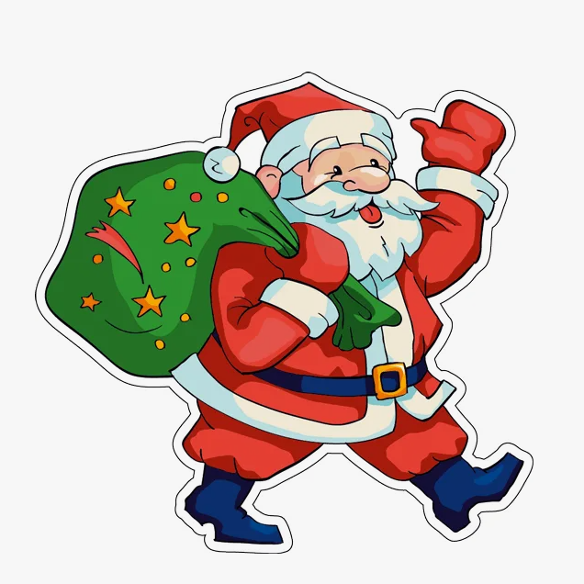

Возврат новогодних подарков

Консультационный центр и пункты
по защите прав потребителей

Единый консультационный центр Роспотребнадзора –
8-800-555-49-43

